Mon cahier d'écriture en janvier et février

Janvier

- L'objet fétiche
Décris un objet sans grande valeur marchande mais qui possède une importante valeur à tes yeux : le stylo qui te porte chance aux examens, la montre héritée de ton grand-père,... Explique depuis quand et pourquoi il t'est si cher.

- La confession
Raconte dans quelles circonstances tu as connu la plus grande honte de ta vie, celle que tu ne confierais à personne d'autre que ton professeur de français.

- La lettre de demande (ce travail peut être réalisé par deux)
Ecris une lettre à ton professeur de français pour lui demander une faveur en rapport avec le cours. Essaie d'exprimer un souhait original mais surtout sois convaincant dans ton argumentation. Ta lettre devra être postée avant le ……………………… à cette adresse :
Mr. G. Vanhove
Institut des Sœurs de Notre-Dame
Rue de Veeweyde, 40
1070 Bruxelles
Plus tard, tu la colleras dans ton cahier d'écriture.

Février

- Un portrait au vitriol
Fais le portrait "sanglant" d'un copain ou d'une copine qui t'a trahi ou profondément déçu. Défoule-toi en disant tout ce que tu penses de lui ou d'elle.

- La première fois
Raconte "une première fois" qui t'a profondément marqué : ton premier jour à l'école primaire, la première fois que tu as pris l'avion,…

- Un tableau
Choisis l'un des tableaux reproduits au verso. Décris ce que tu y vois, ce qu'il t'inspire.

1. 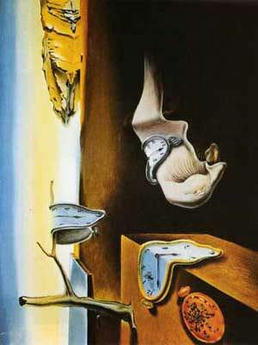 | 2. 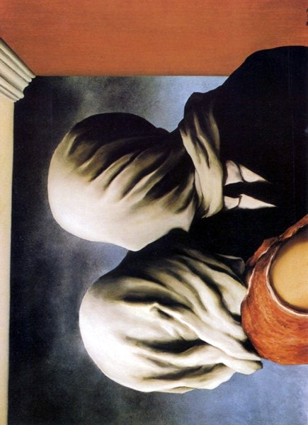
3. 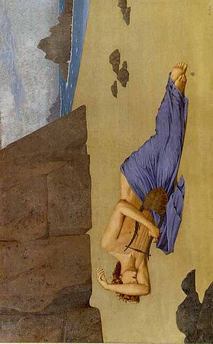 | 4. 